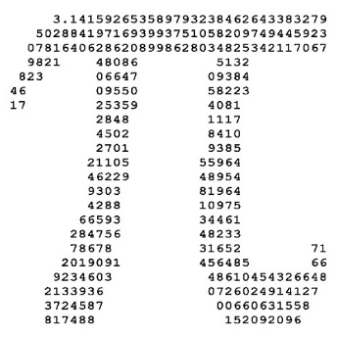
SZKOLNY KONKURS

Liczba PI fascynuje od czasów starożytnych do dziś

Regulamin konkursu
Cel konkursu
- Pogłębienie wiedzy uczniów na temat liczby PI.
- Popularyzacja Międzynarodowego Dnia Liczby PI.
- Rozwijanie wrażliwości, wyobraźni, inwencji twórczej, kreatywności i aktywności wśród uczestników konkursu.
- Promowanie utalentowanych uczniów i prezentowanie ich twórczości szerszemu kręgowi odbiorców.
- Kształcenie umiejętności posługiwania się środkami komunikacji niewerbalnej.
- Rozwijanie umiejętności postrzegania przestrzennego i sprawności manualnych oraz doskonalenie logicznego myślenia
Uczestnicy
Do udziału w konkursie zapraszamy uczniów klas 4-8 szkoły podstawowej.
Warunki uczestnictwa
- Tematem prac jest liczba Pi widziana oczami uczestnika. Inspiracją może być historia jej odkrycia, zastosowanie, znalezienie ciekawych informacji na temat tej liczby PI i przedstawienie ich w formie plakatu.
- Pracę może wykonać więcej niż 1 uczeń.
- Praca minimum format A-3.
- Technika wykonania pracy dowolna (kolaż, grafika itp.). Z wyjątkiem materiałów sypkich.
- Prace należy opatrzyć metryczką umieszczoną na odwrocie pracy, zawierającą: imię i nazwisko autora/autorów, wiek i klasa.
- Praca powinna być wykonana własnoręczne w dowolnej technice plastycznej.

Prace proszę dostarczyć bezpośrednio do uczącego nauczyciela matematyki lub w sekretariacie szkoły.

Termin składania prac upływa z dniem 12.03.2021 r.

Serdecznie zapraszamy do udziału w konkursie wszystkich zainteresowanych uczniów.
Małgorzata Byś

